竞拍主界面策划案

|  |  |  |  |
| --- | --- | --- | --- |
| 创建（修改）人 | 创建日期 | 版本号 | 修改内容 |
| 朱鑫刚 | 2017.7.6 | 1.0 | 创建此策划案 |
|  |  |  |  |

竞拍主界面策划案 1

1 系统简介 1

2界面布局和相关功能 1

## 1 系统简介

主界面策划案主要显示主界面的布局和提供各系统的入口功能。

## 2界面布局和相关功能

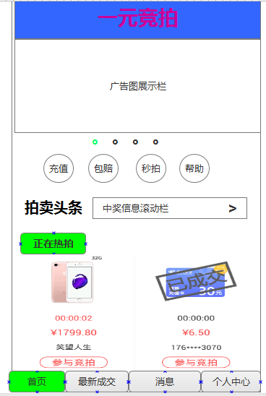

、

1. 最上方显示游戏的 名字
2. 名字下方显示广告栏

·暂定显示4个滑动图片

·只提供一张代替图即可

1. 广告栏下方显示 4个快捷功能按钮

充值：点击后进入充值界面

包赔：点击后进入包赔界面

秒拍：点击后进入秒拍界面

帮助：点击后进入帮助界面

1. 快捷按钮下方显示 中奖公告栏

· 只显示一行文字

· 点击后面的 中奖的文字信息会进入到该中奖物品的界面

1. 公告栏下方显示 竞拍商品

·目前只有一个“正在热拍”页签

·一页正好显示到两个商品

·从上到下依次显示 商品图片、倒计时、当前最高竞拍价格，当前最高竞拍价格的出价玩家、 参与竞拍按钮

·倒计时、价格、出价玩家都是实时更新的

·已拍卖成功的商品图片上显示灰色的已成交 文字



·向下滑动可以看到更多的商品

·每向下滑动一次，已成交的商品自动放在最底部，新的商品放在前面

1. 下方显示4个功能页签

首页：点击后返回主界面

最新成交：点击后进入最新成交界面

消息：点击后进入消息界面

个人中心：点击后进入个人中心界面

·选中的页签有高亮状态